Урок 14

13_04_23

1.Протестуй сайт <https://www.headhunterhairstyling.com/>, знайшовши 3 баги; *запиши їх в Google docs. Сделеала в Jira*

2. Створи єдиний HTML-документ з підключенням в ньому стилів трьома різними способами:

* В середині специфічного тегу (inline)

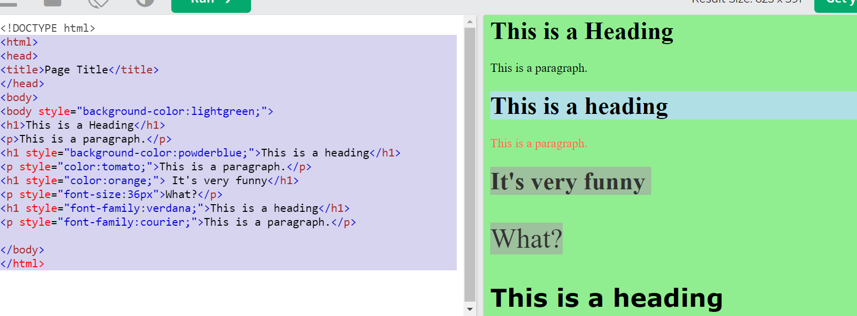

* В розділі “HEAD”
* 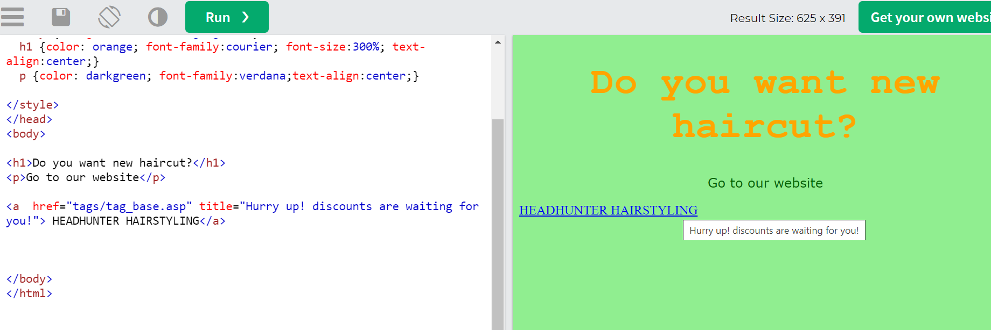
* У зовнішньому .css файлі

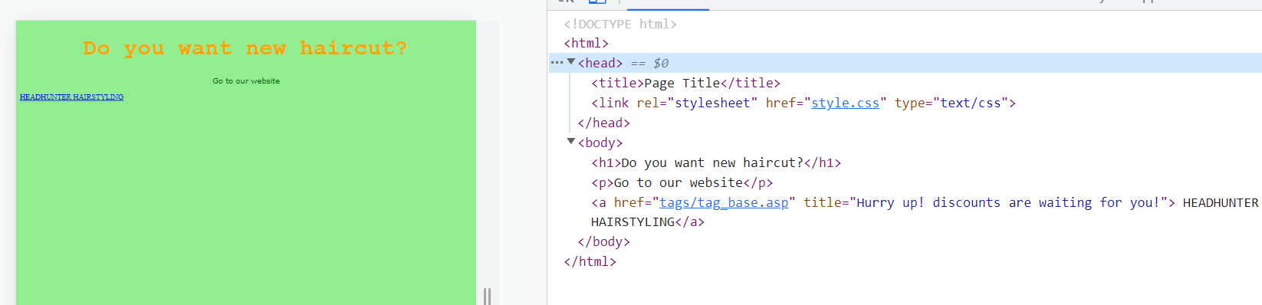

3. Перевір відображення створеного документа в різних браузерах. Коротко опиши різницю у відображенні елементів.

відкрила сайт в Opera, Firefox, Chrome:

* Firefox - более щільна жирность тексту
* Opera - гіперссилка посунута вправо

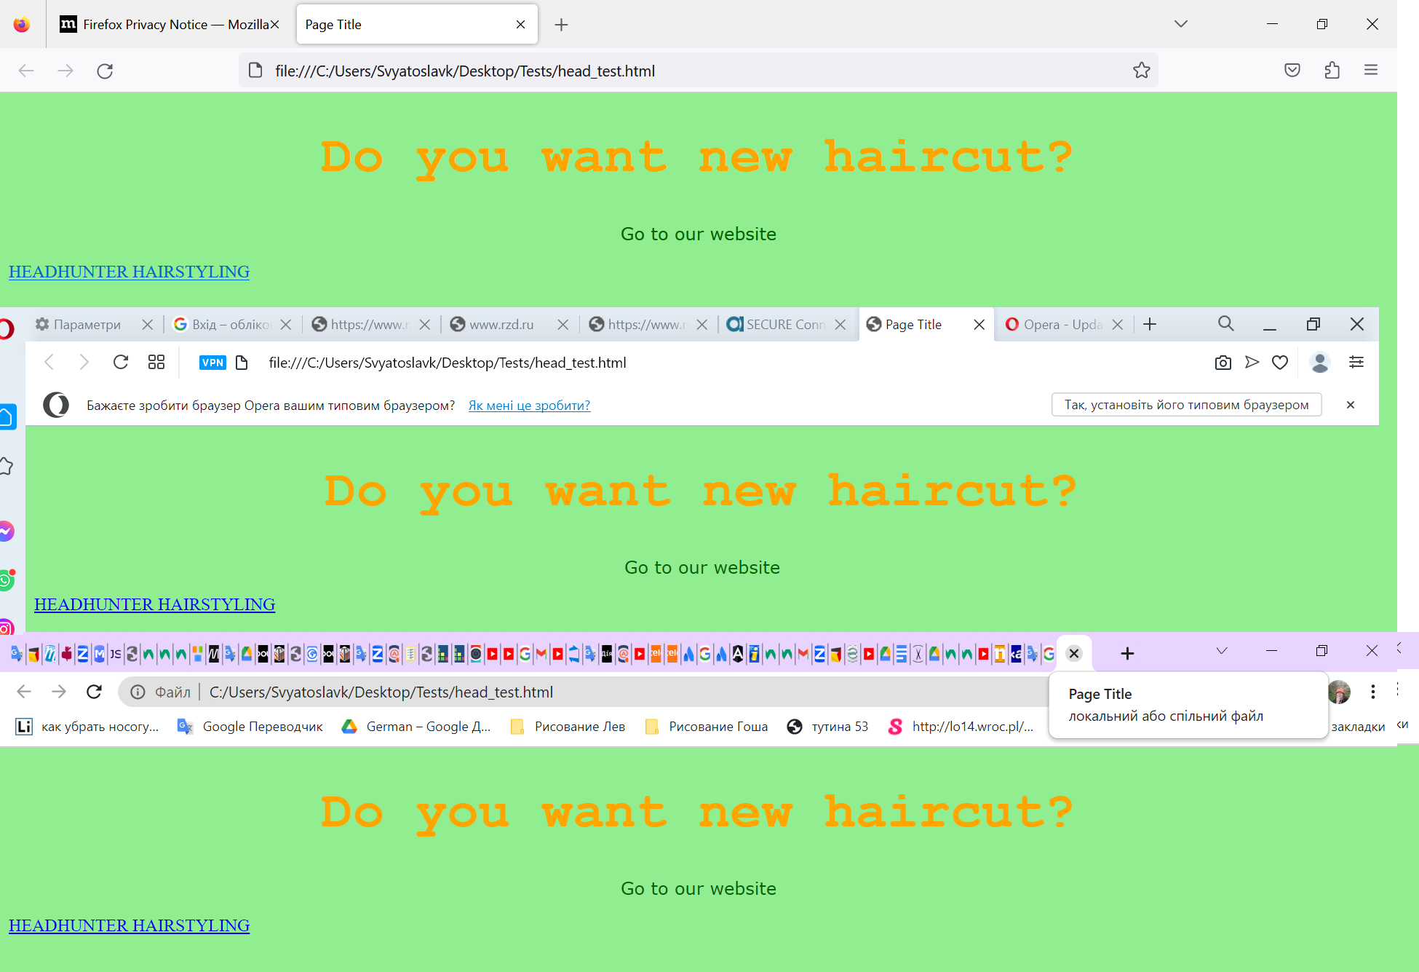

4. За допомогою Developer Tools визнач кодування символів, використаних на таких вебсторінках:

| Сайт | Кодування | Скрін |
| --- | --- | --- |
| [https://beetroot.academy](https://beetroot.academy/) | UTF-8 |  |
| <https://microseniors76.com/> | iso-8859-1 |  |
| <https://www.tennis-warehouse.com/> | UTF-8 |  |
| <https://www.fidelity.com/> | iso-8859-1 |  |

5. 2. На сайті <https://www.amazon.com/> знайди Xpath таких елементів:

* Logo сайту:
  + full Xpath: /html/body/div[1]/header/div[1]/div[1]/div[1]/div/a/span[1]
  + my variant: //span[@class='nav-sprite nav-logo-base']
* Кошик:
  + full Xpath: /html/body/div[1]/header/div/div[1]/div[3]/div/a[4]
  + my variant: //a[@href='/ref=nav_logo']
* Language switcher:
  + full Xpath: /html/body/div[1]/header/div/div[1]/div[3]/div/a[1]
  + my variant://a[@id="icp-nav-flyout"]
* Поле пошуку
  + full Xpath: /html/body/div[1]/header/div/div[1]/div[2]/div
  + my variant://div[@id='nav-search']
* Розділ меню Gift Cards:
  + full Xpath: full Xpath: /html/body/div[1]/header/div/div[4]/div[2]/div[2]/div/a[4]
  + my variant: //a[@href='/gift-cards/b/?ie=UTF8&node=2238192011&ref_=nav_cs_gc']
* Розділ меню Today’s Deals:
  + full Xpath: /html/body/div[1]/header/div/div[4]/div[2]/div[2]/div/a[1]
  + my variant://a[@href='/gp/goldbox?ref_=nav_cs_gb']
* Розділ меню Registry:
  + full Xpath: /html/body/div[1]/header/div/div[4]/div[2]/div[2]/div/a[3]
  + my variant://a[@href='/gp/browse.html?node=16115931011&ref_=nav_cs_registry']
* Розділ меню Sell:
  + full Xpath:/html/body/div[1]/header/div/div[4]/div[2]/div[2]/div/a[5]
  + my variant://a[contains(@href,'node=12766669011')]
* Розділ меню Accounts & Lists:
  + full Xpath:/html/body/div[1]/header/div/div[1]/div[3]/div/a[2]
  + my variant://a[contains(@href,'https://www.amazon.com/ap/signin')]
* Розділ меню Returns & Orders:
  + full Xpath: /html/body/div[1]/header/div/div[1]/div[3]/div/a[3]
  + my variant://a[contains(@href,'firs')][contains(@class,'nav')]